**МИНИСТЕРСТВО ЦИФРОВОГО РАЗВИТИЯ СВЯЗИ И МАССОВЫХ КОММУНИКАЦИЙ**

**Ордена Трудового Красного Знамени**

**Федеральное государственное бюджетное образовательное учреждение высшего образования**

**«Московский технический университет связи и информатики»**

Кафедра «Математическая кибернетика и информационные технологии»

**Отчет по лабораторной работе №1**

по дисциплине «Информационные технологии и программирование»

Выполнил: студент группы БПИ2401

Юлдашев Всеволод

Москва

2025

1. **Цель работы:** Освоение принципов объектно-ориентированного программирования на Java через создание методов и классов. Получение практических навыков в работе с циклами, условными операторами, строками и методами в языке Java.
2. **Ход работы:**

**Hello World!**

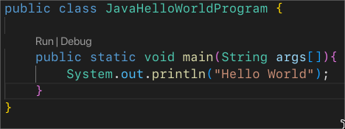

**Задание 1:**

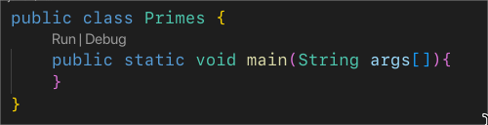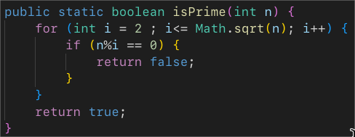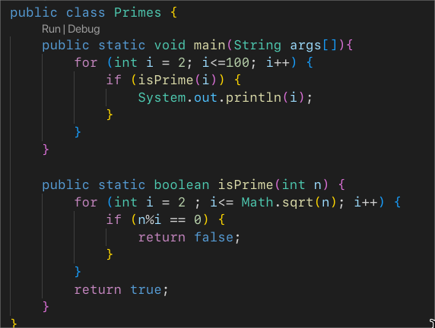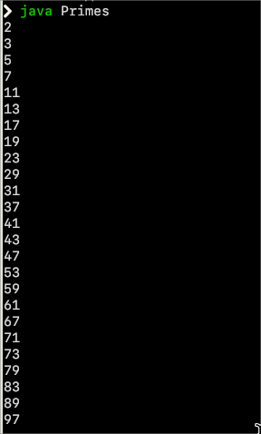

**Задание 2:**

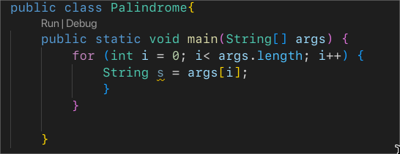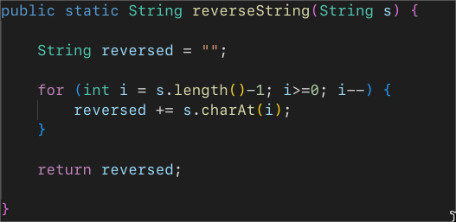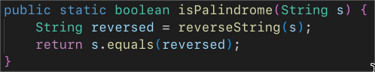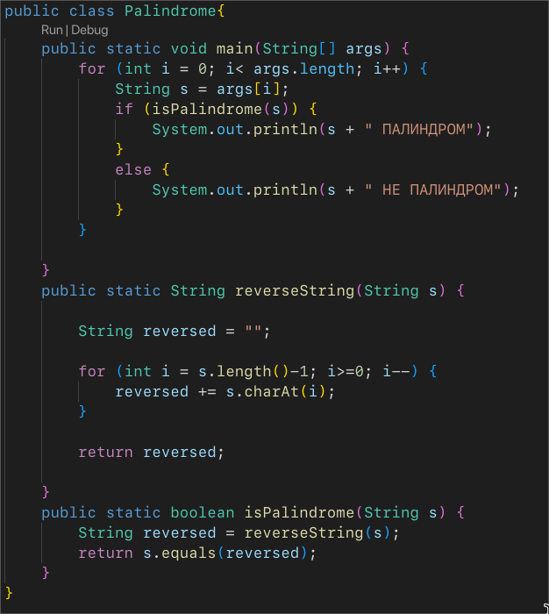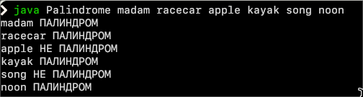

**Контрольные вопросы:**

1. Исходный код компилируется, а потом интерпретируется в JVM.
2. JVM виртуальная машина, которая выполняет байт-код Java.
3. Написание кода - компиляция в байт-код (.class) - загрузка в JVM - выполнение JVM - завершение работы.
4. Примитивные (int, char, boolean и др.) и ссылочные (классы, массивы, интерфейсы).
5. Примитивные типы данных хранят данные непосредственно, а ссылочные содержат ссылку на объект в памяти.
6. Расширение (автоматически) — byte - int; сужение (требует явного приведения) — int - byte.
7. Байт-код — промежуточный код, который выполняется JVM. Позволяет запускать программу на любой ОС с установленной JVM.
8. Тип char. Символы хранятся в памяти как 16-битные беззнаковые числа.
9. Литералы — явные значения в коде. Примеры: 123 (int), 3.14 (double), 'A' (char), "hello" (String), true (boolean).
10. Потому что все переменные имеют определенный тип, который проверяется на этапе компиляции, и неявные преобразования ограничены.
11. Потеря данных (при сужении), переполнение, неожиданные результаты вычислений, ошибки округления.
12. **Вывод:** В ходе лабораторной работы освоены основы программирования на Java: создание классов, методов, работа с циклами и строками. Разработаны программы для поиска простых чисел и проверки палиндромов. Приобретены практические навыки отладки кода и тестирования программ.

<https://github.com/zevy3/java-labs/tree/main/java-1>